ЛАБОРАТОРНАЯ РАБОТА 2

Цель: Создание собственного диалогового окна, класс QDialog.
Требование: Каждая подгруппа из 2-х человек выполняет общее задание. В названиях создаваемых классов добавлять свои фамилии.
- Запустить QtCreator и создать приложение Qt Widgets. Приложение будет представлять из себя кнопку, по нажатию на которую отобразится диалоговое окно ввода имени и фамилии.
- Создать виджет класса StartDialog (к названию добавить свои фамилии), предназначенный для запуска диалогового окна:
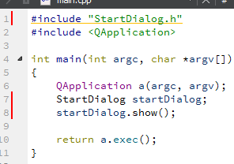

- Класс StartDialog, приведенный в данном листинге, будет унаследован от класса кнопки QPushButton. Сначала создадим класс StartDialog:

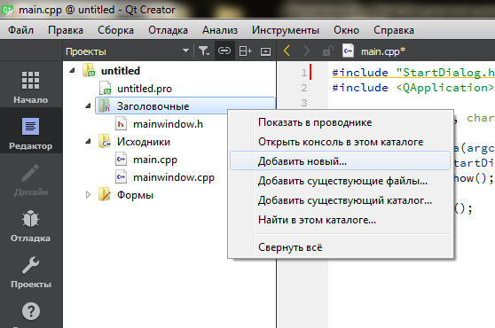

В названии класса должны быть фамилии как в п.2
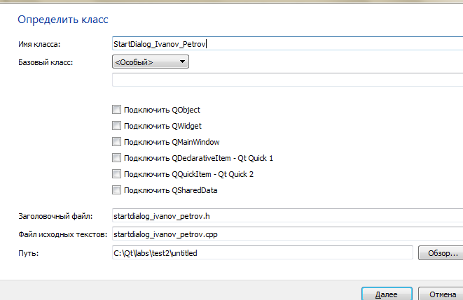

- Класс StartDialog унаследован от класса кнопки QPushButton. Сигнал clicked() методом connect() соединяется со слотом slotButtonClicked():

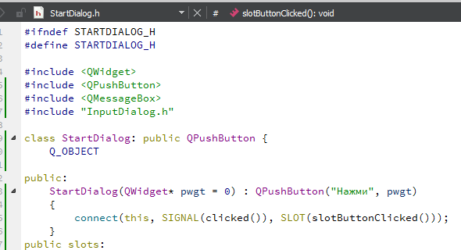

- В слоте slotButtonClicked() создается объект диалогового окна InputDialog, который не имеет предка. Диалоговые окна, не имеющие предка, будут центрироваться на экране.
В условии оператора if выполняется запуск диалогового окна. После же его закрытия управление передается основной программе, и метод exec() возвращает значение нажатой пользователем кнопки.
В том случае, если пользователем была нажата кнопка Ok, будет отображено информационное окно с введенными в диалоговом окне данными:
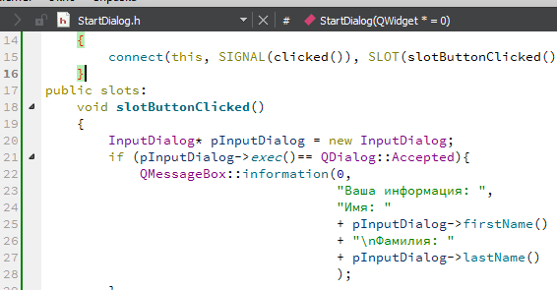

- По завершению метода диалоговое окно нужно удалить самому, так как у него нет предка, который позаботится об этом:

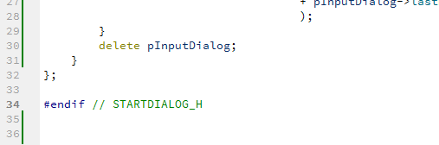

- Для создания своего собственного диалогового окна нужно унаследовать класс QDialog. Класс InputDialog (создайте его со своими фамилиями в названии) содержит два атрибута: указатели m_ptxtFirstName, m_ptxtLastName на виджеты однострочных текстовых полей и два метода, возвращающие содержимое этих полей: firstName() и lastName():

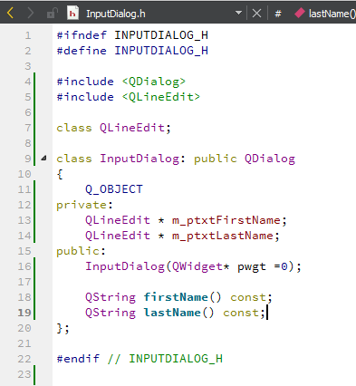
- Модальное диалоговое окно всегда должно содержать кнопку Cancel. Сигналы clicked() кнопок Ok и Cancel соединяются со слотами accept() и rejected() соответственно. Это делается для того, чтобы метод exec() возвращал при нажатии кнопки Ok значение QDialog::Accepted, а при нажатии на кнопку Cancel – значение QDialog::Rejected

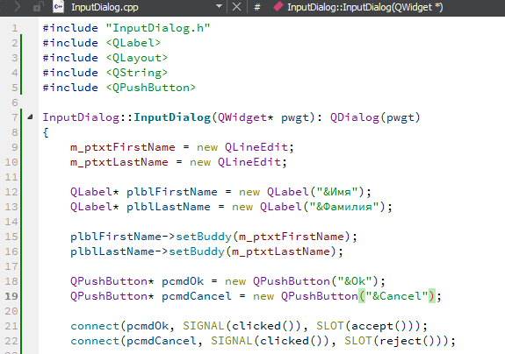

- Добавим менеджер компоновки:

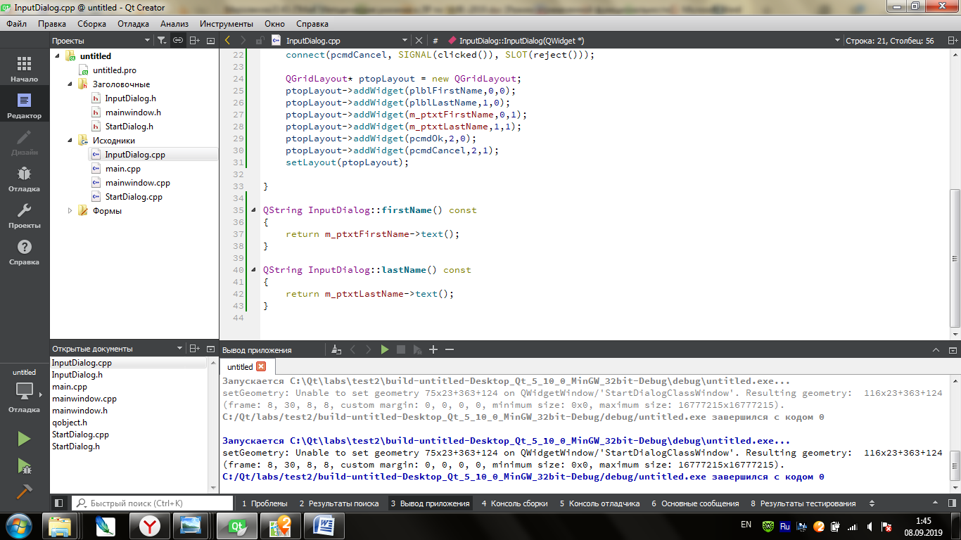

- Метод firstName() возвращает введенное пользователем имя:

- Добавьте аналогично метод для фамилии и запустите приложение.

